Multikriteriální srovnání správních obvodů obcí s rozšířenou působností Jihočeského kraje

O b s a h
1. Analyzované oblasti, výběr a váha ukazatelů 2
2. Popis indikátorů 2
3. Způsob výpočtu 6
4. Interpretace výsledků 6
5. Postavení jednotlivých SO ORP 7
SO ORP Blatná 7
SO ORP České Budějovice 7
SO ORP Český Krumlov 7
SO ORP Dačice 7
SO ORP Jindřichův Hradec 8
SO ORP Kaplice 8
SO ORP Milevsko 8
SO ORP Písek 9
SO ORP Prachatice 9
SO ORP Soběslav 9
SO ORP Strakonice 9
SO ORP Tábor 10
SO ORP Trhové Sviny 10
SO ORP Třeboň 10
SO ORP Týn nad Vltavou 11
SO ORP Vimperk 11
SO ORP Vodňany 11
6. Souhrnné vyhodnocení výsledků 12
Demografická oblast 12
Ekonomická oblast 13
Sociální oblast 14
Environmentální oblast 15
Celkové hodnocení 16

Kvantifikací postavení správních obvodů obcí s rozšířenou působností Jihočeského kraje jsme se začali zabývat ze dvou zásadních důvodů. Prvním z nich je skutečnost, že v takovéto územní podrobnosti jsme komplexnější výsledky naposledy publikovali před téměř 10 lety (konkrétně v roce 2006). Druhým, a dá se říci významnějším důvodem je to, že pro jakoukoli analýzu v této oblasti jsou potřebná data, zpracovaná podle obcí. Četnost těchto údajů je přitom značně omezena. V desetiletých intervalech jsou ale k dispozici informace ze sčítání lidu, domů a bytů, které datovou základnu výrazně rozšiřují. Jejich nezastupitelná role je zejména v oblasti struktury pracovní síly, vzdělání obyvatelstva, domácností, bytového a domovního fondu. Vzhledem k tomu, že z běžného statistického zjišťování již máme k dispozici většinu ukazatelů za rok 2013, jevilo se nám jako nejvhodnější zapracovat výsledky sčítání právě nyní.

Analyzované oblasti, výběr a váha ukazatelů

Do celkového hodnocení postavení SO ORP kraje byly zahrnuty indikátory ze čtyř základních oblastí:
demografické prostředí (doplněné o charakteristiky osídlení)
ekonomické prostředí
sociální charakteristiky
životní prostředí.

Pro kvantifikaci postavení jednotlivých obvodů bylo původně navrženo a roztříděno do jednotlivých okruhů celkem 45 konkrétních ukazatelů, převážné ze statistických zjišťování a sčítání lidu 2011. V některých případech, ale spíše výjimečně, byly využity zdroje i mimo ČSÚ. Na základě reálných dat byly vypočteny korelační koeficienty mezi ukazateli samostatně v rámci každého okruhu (byly sice rovněž testovány korelační vazby mezi ukazateli napříč všemi čtyřmi oblastmi, ale jejich význam byl pouze podpůrný). Vyloučeny byly ty ukazatele, kde byla prokázána významná statistická závislost. V některých případech, kde spolu indikátory prokazatelně souvisí, zůstaly tyto indikátory ve výběru, ale byl z nich vytvořen jeden souhrnný indikátor. Jeho váha však zůstala stejná, jako by byl vybrán jen jeden ukazatel.

Do vlastního zpracování výsledků tak vstoupilo celkem 38 indikátorů. Nejvíce (celkem 12) jich charakterizuje sociální oblast, která je také z pohledu jednotlivých charakteristik nejrozmanitější. Ekonomické prostředí popisuje 11 indikátorů, demografii 9 charakteristik a nejmenší počet indikátorů (celkem 6) se podařilo zkonstruovat za oblast životního prostředí.

Významně byla zvažována otázka zvolení váhového systému. Po zohlednění zejména kapacitních a časových možností bylo jednoznačně rozhodnuto, že každý indikátor bude mít stejnou váhu. Současně byl ale dodržen přístup, že v celkovém vyhodnocení zůstane význam jednotlivých oblastí i přes rozdílný počet indikátorů stejný.

Popis indikátorů

Sídelní struktura Demografie
Indikátor |  | Index sídelní rozdrobenosti
Zdroj dat |  | ČSÚ | Období | 31. 12. 2013 | Směr působení | Záporný
Popis | Vážený průměr podílů obyvatel žijících v nejmenších obcích; obce do 199 obyvatel váha 3, obce od 200 do 499 obyvatel váha 2 a obce od 500 do 999 obyvatel váha 1.

Hustota osídlení Demografie
Indikátor |  | Hustota osídlení
Zdroj dat |  | ČSÚ | Období | 31. 12. 2013 | Směr působení | Kladný
Popis | Podíl počtu obyvatel na celkové výměře území.

Věková struktura Demografie
Indikátor |  | Průměrný věk; Index stáří
Zdroj dat |  | ČSÚ | Období | 31. 12. 2013 | Směr působení | Záporný, záporný
Popis | Průměr normovaných hodnot obou ukazatelů.  Průměrný věk – podíl součtu věku všech obyvatel a počtu obyvatel.  Index stáří – podíl počtu osob ve věkové kategorii 65 let a více k osobám ve věkové kategorii 0–14 let.
Migrace Demografie
Indikátor |  | Migrační přírůstek na tisíc obyvatel
Zdroj dat |  | ČSÚ | Období | 2011–2013 | Směr působení | Kladný
Popis | Rozdíl mezi přistěhovalými a vystěhovanými osobami přepočtený na tisíc obyvatel středního stavu; tříletý průměr.

Porodnost, plodnost Demografie
Indikátor |  | Hrubá míra porodnosti; Úhrnná plodnost
Zdroj dat |  | ČSÚ | Období | 2011–2013 | Směr působení | Kladný
Popis | Průměr normovaných hodnot obou ukazatelů.  Oba ukazatele – forma tříletých průměrů z let 2011 až 2013.  Hrubá míra porodnosti – počet živě narozených dětí na tisíc obyvatel středního stavu.  Úhrnná plodnost – součet podílů počtu narozených dětí matkám ve věku x a počtu žen v daném věku.

Úmrtnost Demografie
Indikátor |  | Hrubá míra úmrtnosti
Zdroj dat |  | ČSÚ | Období | 2011–2013 | Směr působení | Záporný
Popis | Forma tříletých průměrů z let 2011 až 2013.  Počet zemřelých osob na tisíc obyvatel středního stavu.

Podíl cizinců Demografie
Indikátor |  | Podíl cizinců
Zdroj dat |  | SLDB | Období | 26. 3. 2011 | Směr působení | Kladný
Popis | Podíl cizinců (bez azylantů) na obyvatelstvu.

Zaměstnanost vybraných skupin Ekonomika
Indikátor |  | Míra zaměstnanosti osob ve věku 55 až 64 let; Míra zaměstnanosti žen
Zdroj dat |  | SLDB | Období | 26. 3. 2011 | Směr působení | Kladný
Popis | Průměr normovaných hodnot obou ukazatelů.  Míra zaměstnanosti osob ve věku 55 až 64 let – podíl zaměstnaných osob ve věku 55 až 64 let z celkového počtu obyvatel příslušného věku se zjištěnou ekonomickou aktivitou v %.  Míra zaměstnanosti žen – podíl zaměstnaných žen na počtu žen ve věku 15 a více let se zjištěnou ekonomickou aktivitou v %.

Generační výměna pracovní síly Ekonomika
Indikátor |  | Index střídání generací
Zdroj dat |  | SLDB | Období | 26. 3. 2011 | Směr působení | Kladný
Popis | Podíl počtu obyvatel ve věku 20 až 24 let k počtu obyvatel ve věku 60 až 64 let.

Podnikání Ekonomika
Indikátor |  | Intenzita podnikatelské aktivity; Malé a střední podniky na tisíc obyvatel
Zdroj dat |  | SLDB, ČSÚ | Období | 26. 3. 2011,  31. 12. 2013 | Směr působení | Kladný
Popis | Průměr normovaných hodnot obou ukazatelů.  Intenzita podnikatelské aktivity – podíl podnikatelů (bez zaměstnanců i se zaměstnanci) na celkovém počtu ekonomicky aktivních osob.  Malé a střední podniky na tisíc obyvatel – podíl počtu podniků s jedním až 249 zaměstnanci se sídlem v SO ORP a zjištěnou aktivitou přepočtený na tisíc obyvatel.

Investiční aktivita obcí Ekonomika
Indikátor |  | Podíl kapitálových výdajů obcí
Zdroj dat |  | MF | Období | 2010–2012 | Směr působení | Kladný
Popis | Podíl kapitálových výdajů obcí (po konsolidaci) na jejich celkových výdajích (po konsolidaci); roční průměr za tříleté období.

Ekonomická struktura Ekonomika
Indikátor |  | Index progresivity ekonomické struktury
Zdroj dat |  | SLDB | Období | 26. 3. 2011 | Směr působení | Kladný
Popis | Vážený průměr podílů jednotlivých sektorů na celkové zaměstnanosti bydlícího obyvatelstva, přičemž váhy kladou největší důraz na terciární sektor. Pro primární sektor stanovena váha 1, pro sekundární sektor (CZ NACE B–F) váha 2, pro terciární sektor odvětví CZ NACE H–N váha 3 a odvětví CZ NACE O–R váha 4.

Stavebnictví Ekonomika
Indikátor |  | Index lokalizace ve stavebnictví
Zdroj dat |  | SLDB | Období | 26. 3. 2011 | Směr působení | Kladný
Popis | Podíl počtu zaměstnaných ve stavebnictví bydlících v SO ORP na počtu zaměstnaných celkem (se zjištěným odvětvím) bydlících v SO ORP dělený podílem počtu zaměstnaných ve stavebnictví bydlících v kraji na počtu zaměstnaných celkem (se zjištěným odvětvím) bydlících v kraji.

Cestovní ruch Ekonomika
Indikátor |  | Hosté na tisíc obyvatel
Zdroj dat |  | ČSÚ | Období | 2012, 2013 | Směr působení | Kladný
Popis | Počet hostů ubytovaných v hromadných ubytovacích zařízeních v přepočtu na tisíc obyvatel středního stavu; roční průměr za dvouleté období.

Bytová výstavba Ekonomika
Indikátor |  | Intenzita dokončování bytové výstavby; Podíl bytů postavených za posledních deset let
Zdroj dat |  | ČSÚ, SLDB | Období | 2011–2013,  26. 3. 2011 | Směr působení | Kladný
Popis | Průměr normovaných hodnot obou ukazatelů.  Intenzita dokončování bytové výstavby – podíl dokončených bytů na tisíc obyvatel středního stavu; roční průměr za tříleté období.  Podíl bytů postavených za posledních deset let – podíl obydlených bytů postavených (rekonstruovaných) v letech 2001–2011 na počtu obydlených bytů celkem.

Nezaměstnanost Sociální oblast
Indikátor |  | Podíl nezaměstnaných osob
Zdroj dat |  | MPSV | Období | 31. 3. 2014 | Směr působení | Záporný
Popis | Podíl dosažitelných uchazečů o zaměstnání ve věku 15-64 ze všech obyvatel ve stejném věku.

Vzdělání obyvatelstva Sociální oblast
Indikátor |  | Průměrná délka školní docházky
Zdroj dat |  | SLDB | Období | 26. 3. 2011 | Směr působení | Kladný
Popis | Vážený průměr počtu let potřebných k dosažení určitého stupně vzdělání, kde vahami jsou počty obyvatel s odpovídajícím nejvyšším dosaženým vzděláním. Základní vzdělání (včetně nedokončeného) – 7 let, střední odborné – 11 let, střední s maturitou – 12 let, nástavbové – 13 let, vyšší odborné – 15, vysokoškolské bakalářské – 15 let, vysokoškolské magisterské – 17 let, vysokoškolské doktorské – 19 let.

Dostupnost zdravotnických služeb Sociální oblast
Indikátor |  | Počet obyvatel na jednu ordinaci praktického lékaře
Zdroj dat |  | ČSÚ | Období | 2012 | Směr působení | Záporný
Popis | Podíl počtu obyvatel a počtu ordinací praktického lékaře (včetně detašovaných pracovišť).

Kvalita bydlení Sociální oblast
Indikátor |  | Podíl obydlených bytů se sníženou kvalitou;  Podíl bytových domácností vybavených osobním počítačem
Zdroj dat |  | SLDB | Období | 26. 3. 2011 | Směr působení | Záporný, kladný
Popis | Průměr normovaných hodnot obou ukazatelů.  Podíl obydlených bytů se sníženou kvalitou – podíl obydlených bytů se sníženou kvalitou na obydlených bytech celkem.  Podíl bytových domácností vybavených osobním počítačem – podíl bytových domácností vybavených osobním počítačem na bytových domácnostech celkem.

Sociálně patologické jevy Sociální oblast
Indikátor |  | Hrubá míra rozvodovosti; Potratový index; Podíl neúplných rodin se závislými dětmi
Zdroj dat |  | ČSÚ, SLDB | Období | 2011–2013,  26. 3. 2011 | Směr působení | Záporný, záporný, záporný
Popis | Průměr normovaných hodnot všech tří ukazatelů.  Hrubá míra rozvodovosti a potratový index – forma tříletých průměrů z let 2011 až 2013.  Hrubá míra rozvodovosti – počet rozvodů na 1 000 obyvatel středního stavu.  Potratový index – počet potratů (bez rozlišení) na 100 živě narozených dětí.  Podíl neúplných rodin se závislými dětmi – podíl neúplných rodin se závislými dětmi na rodinách se závislými dětmi celkem.

Rekreace a sport Sociální oblast
Indikátor |  | Podíl plochy sportovišť a rekreační plochy
Zdroj dat |  | ČUZK | Období | 31. 12. 2013 | Směr působení | Kladný
Popis | Podíl plochy sportovišť a rekreační plochy na ostatních plochách podle katastru.

Občanská angažovanost Sociální oblast
Indikátor |  | Volební účast; Počet ekonomických subjektů v neziskovém sektoru
Zdroj dat |  | ČSÚ | Období | 2014, 2013 | Směr působení | Kladný, kladný
Popis | Průměr normovaných hodnot obou ukazatelů.  Volební účast ve volbách do zastupitelstev obcí 10. – 11. 10. 2014 – podíl vydaných úředních obálek na počtu zapsaných voličů celkem.  Počet ekonomických subjektů v neziskovém sektoru – počet ekonomických subjektů působících v sektoru neziskových institucí sloužících domácnostem v přepočtu na 1 000 obyvatel ke konci roku 2013.

Průměrná mzda Sociální oblast
Indikátor |  | Průměrná měsíční mzda
Zdroj dat |  | ČSÚ, SLDB | Období | 2011 | Směr působení | Kladný
Popis | Expertní odhad podle odvětvové struktury zaměstnanců v jednotlivých SO ORP a výše průměrné měsíční mzdy (na fyzické osoby) podle odvětví v kraji, zpracované pracovištní metodou. Vlastní propočet.

Ekologická stabilita Životní prostředí
Indikátor |  | Koeficient ekologické stability; Podíl území zvýšené ochrany přírody na celkové ploše
Zdroj dat |  | ČÚZK, AOPK – KU Jč. kraje, | Období | 31. 12. 2013, 31. 12. 2012 | Směr působení | Kladný
Popis | Průměr normovaných hodnot obou ukazatelů.  Koeficient ekologické stability - poměr ekologicky stabilních (např. lesy, trvalé travní porosty) a ekologicky nestabilních (např. zastavěné plochy, orná půda) ploch.  Podíl území zvýšené ochrany přírody na celkové ploše - podíl všech typů zvláště chráněných území a ploch přírodních parků na rozloze území.
Překročení imisního limitu Životní prostředí
Indikátor |  | Překročení imisního limitu
Zdroj dat |  | ČHMÚ – Statistická ročenka životního prostředí 2013 | Období | 2012 | Směr působení | Záporný
Popis | Podíl území s celkovým souhrnem překročení imisních limitů pro ochranu zdraví (bez přízemního ozonu) na celkové ploše území.

Produkce komunálních odpadů Životní prostředí
Indikátor |  | Produkce komunálních odpadů na obyvatele
Zdroj dat |  | MŽP | Období | 2013 | Směr působení | Záporný
Popis | Produkce komunálního odpadu (kód 20 katalogu odpadů) z evidence Veřejného informačního systému odpadového hospodářství Ministerstva životního prostředí (VISOH) v tunách přepočtená na tis. obyvatel středního stavu.

Půda v ekologickém zemědělství Životní prostředí
Indikátor |  | Podíl půdy v ekologickém zemědělství na zemědělské půdě
Zdroj dat |  | MZe – vlastní zpracování dat | Období | 31. 12. 2013 | Směr působení | Kladný
Popis | Podíl půdy v ekologickém zemědělství (včetně přechodného období) na zemědělské půdě podle katastrů.

Relativní význam ekologické dopravy Životní prostředí
Indikátor |  | Podíl obyvatel využívajících k dopravě do zaměstnání ekologický druh dopravy z celkového počtu osob denně dojíždějících za prací
Zdroj dat |  | SLDB | Období | 26. 3. 2011 | Směr působení | Kladný
Popis | Podíl obyvatel využívajících k dopravě do zaměstnání nebo školy veřejný druh dopravy, kolo (i v kombinaci s jiným dopravním prostředkem) nebo bez využití dopravních prostředků (pouze pěšky) z celkového počtu osob dojíždějících za prací.

Způsob výpočtu

Vzhledem k tomu, že se indikátory nacházejí v různých měrných jednotkách, pro možnost jejich průměrování musela být provedena normalizace dat. Hodnoty každého indikátoru tak byly transformovány do rozsahu 0–1 s tím, že byla dodržena jejich původní variabilita. Správní obvod s nejlepší hodnotou v daném ukazateli tak má po normování hodnotu 1 a obvod s nejhorším výsledkem hodnotu 0. Ostatní obvody se podle své vyšší či nižší hodnoty umístily v tomto rozmezí. Přesný výpočet normovaných hodnot byl proveden podle vzorce:

$X_{norm, k}=\frac{(x_{i}-\min\left(x\right))}{(\max\left(x\right)-\min\left(x\right))}$ či $X_{norm,z}=\frac{({\max\left(x\right)-x}_{i})}{(\max\left(x\right)-\min\left(x\right))}$

kde „x_{i}“ je původní hodnota indikátoru v obvodu „i“, „max(x)“ je maximální hodnota tohoto ukazatele (obdržená u jednoho z obvodů) a „min(x)“ je minimální hodnota ukazatele (obdržená u jednoho z obvodů). Použití vzorce „X_{norm,k}“ či „X_{norm,z}“ je závislé na „směru působení“ indikátoru. Kladným směrem („k“) se rozumí, že vyšší hodnota ukazatele je pro obvod lepší a i normovaný ukazatel pak bude ve smyslu „čím lepší, tím vyšší“. Například tedy obvod s nejvyšší hodnotou v ukazateli kvality bydlení či významu ekologické dopravy bude mít v normovaném indexu hodnotu 1. Naopak, pokud je „směr působení“ záporný („z“), znamená to, že obvod s nižšími původními výsledky je na tom lépe než obvod s vyššími výsledky. Tedy i výsledné normované hodnoty budou ve smyslu „čím horší, tím vyšší“ – například obvod s nejnižší mírou nezaměstnanosti či nejnižší úmrtností bude mít v normovaném ukazateli hodnotu 1.

Interpretace výsledků

Přestože autorský kolektiv byl veden snahou o co největší objektivitu, je nutno přistupovat k vyhodnocování výsledků obezřetně. Celkové hodnocení závisí v největší míře na výběru ukazatelů. Při něm bylo uplatněno několik principů. Důraz byl kladen na srovnatelnost a ukazatele byly konstruovány tak, aby co nejvíce eliminovaly odlišnou velikost jednotlivých obvod ů ORP. Dalším kritériem je vypovídací schopnost. Data byla posuzována v určitém kontextu; byly vybrány takové ukazatele, u kterých lze stanovit v daném tematickém okruhu směr působení (optimum), a které jsou interpretovatelné. Z dalších principů uvádíme ještě úplnost a reprezentativnost. Jde zde o co nejlepší pokrytí všech důležitých oblastí života obyvatel regionu s důrazem na ty ukazatele, které charakterizují významné jevy a vykazují signifikantní regionální rozdíly.

Můžeme říci, že z výše uvedených principů jsme požadavkům na srovnatelnost a vypovídací schopnost vyhověli. Naproti tomu poslední uvedený princip plně dodržen nebyl a ani nemohl být. Přestože okruh ukazatelů byl proti obvykle sledovaným rozšířen, zůstala celá řada důležitých charakteristik nepopsána. Také princip reprezentativnosti se ne vždy podařilo zcela naplnit. V některých oblastech by se jistě daly najít indikátory, které by ji lépe popisovaly. Bohužel úplná absence dat zahrnutí do analýzy znemožňuje.

Přes všechny výše uvedené výhrady se domníváme, že zpracovaná analýza přináší zajímavé výsledky. V některých ohledech se i liší od obvyklého pohledu na konkrétní správní obvod. To je ale dle našeho názoru její základní přínos.

Postavení jednotlivých SO ORP

SO ORP Blatná
Podle celkových výsledků se správní obvod zařadil až na samotný závěr hodnocení, konkrétně na předposlední místo. Projevilo se zde především horší postavení v ekonomické oblasti, kde obvod má druhé nejhorší umístění. Jen o jednu pozici lépe je na tom v demografické oblasti. Situace v environmentální oblasti ho řadí na 14. místo a v sociální sféře na 13. pozici.
V demografii se negativně projevuje především rozdrobená sídelní struktura a nepříznivá věková skladba obyvatelstva. Podíl cizinců a stěhování výsledky zlepšují. Ekonomiku charakterizuje horší odvětvová struktura včetně horší pozice v cestovním ruchu. Protipólem je relativně dobré postavení v bytové výstavbě a investiční aktivitě obcí (7. a 6. místo). V životním prostředí má obvod nejnižší podíl půdy v ekologickém zemědělství a o moc lépe na tom není ani v produkci komunálního odpadu na obyvatele (15. místo). Naproti tomu v ekologickém způsobu dopravy do škol a zaměstnání mu přísluší druhá nejlepší pozice. V sociální oblasti převažuje horší postavení obvodu, když opakem je pouze dostupnost zdravotnických služeb a lepší stav v sociálně patologických jevech.

SO ORP České Budějovice
V celkovém hodnocení se obvod umístil jednoznačně na prvém místě. K tomu přispělo prvenství ve všech sledovaných okruzích s výjimkou environmentální oblasti. Souhrnné hodnocení ukazatelů životního prostředí zařazuje obvod na předposlední pozici ze všech obvodů v kraji.
V demografii patří obvodu převážně přední místa ve většině vybraných indikátorů, „nejhorší“ umístění má ve věkové struktuře obyvatelstva, ale i zde se jedná o lepší průměr (6. místo). V ekonomické a sociální oblasti jsou již výsledky diferencovanější. Pozitivní (1. místo) je zejména ekonomická struktura, podnikání, stupeň vzdělanosti, bydlení (včetně bytové výstavby) a zaměstnanost žen a starších obyvatel. Rovněž úrovní průměrné mzdy a v nezaměstnanosti patří obvod k nejlepším. Naopak horší pozici zaujímá v ekonomické oblasti podle investiční aktivity obcí (12. místo) a v sociální oblasti u ukazatelů občanské angažovanosti (poslední místo) a sociálně patologických jevů (14. pozice). Na postavení obvodu v environmentální oblasti se negativně projevuje především kvalita ovzduší (poslední místo) a v poněkud menší míře ekologická stabilita a ekologické zemědělství (12. a 11. místo). Pozitivně naopak působí preference ekologických způsobů dopravy do škol a zaměstnání.

SO ORP Český Krumlov
V souhrnu všech indikátorů se obvod zařadil k těm nejlepším a konkrétně mu patří 2. místo. Tuto pozici (vypočítanou stejně jako u všech ostatních obvodů jako průměr z normovaných hodnot jednotlivých oblastí) dosáhl díky dobrému hodnocení v ekonomice (2. místo) i v okruzích demografie a životní prostředí (3. pořadí). Naproti tomu sociální oblast umístění zhoršuje a obvod se zde umístil na poslední pozici mezi všemi správními obvody kraje.
K dobrému postavení v rámci demografických ukazatelů přispívá především příznivá sídelní struktura (jejíž vliv ale významně redukuje druhá nejhorší hustota osídlení), příznivá věková struktura s nízkou úmrtností a 3. nejvyšší podíl cizinců. V ekonomické oblasti se většina ukazatelů pohybuje v popředí tabulky mezi 4. a 6. místem. Nejlépe je zde hodnocena oblast cestovního ruchu, kde obvodu přísluší jednoznačně první pozice v kraji. Ekologická stabilita a ekologické zemědělství (3. místo v obou případech) a čistota ovzduší, to jsou pozitivní faktory pro hodnocení životního prostředí v obvodu. Naopak převažující způsob dojížďky do zaměstnání a škol spolu s produkcí komunálního odpadu výsledky zhoršují. Postavení až na poslední příčce v sociální oblasti je jednoznačné. Z osmi sledovaných okruhů je ve třech přisouzeno obvodu poslední místo v kraji. Zvlášť je to patrné v míře nezaměstnanosti, kde dosažená hodnota přesahuje téměř o polovinu krajský průměr. Obdobně potratovost je nad průměrnou krajskou úrovní zhruba o třetinu.

SO ORP Dačice
Podle hodnocení všech indikátorů se obvod zařadil do skupiny s nejhoršími výsledky, když zaujal čtvrtou nejhorší pozicí. Největší vliv zde má zejména oblast ekonomiky, která je mezi všemi správními obvody kraje hodnocena jako nejhorší. Také demografické ukazatele ve svém souhrnu vyjadřují horší pozici, což je konkretizováno 14. místem. V sociální oblasti mu patří 11. pořadí a pouze životní prostředí tak v obvodě vyznívá lépe a lze ho hodnotit jako lepší průměr.
Relativně nepříznivá struktura ekonomiky, nízká bytová výstavba (v obou případech 16. místo), ale i nižší podnikatelská aktivita a cestovní ruch – to jsou hlavní faktory, které ovlivňují ekonomickou oblast. Ve spojení s kvalifikací a oceněním pracovní síly (16. a 13. místo) pak nepřekvapí nejnižší možnost pro uplatnění starších občanů a žen na trhu práce. V rámci sociálních indikátorů má sice nejlepší umístění v oblasti sociálně patologických jevů, ale vzdělaností se řadí až na předposlední místo v kraji. Nezaměstnanost je jen mírně nadprůměrná (11. místo mezi obvody kraje); k posouzení, zda je to důsledek rozšířené nabídky volných míst či řešení problematiky nezaměstnanosti jinými způsoby (např. předčasné odchody do důchodu), nemáme dostatek relevantních podkladů. Vcelku homogenní výsledky poskytuje srovnání demografických ukazatelů. S výjimkou úmrtnosti (7. pozice) se však všechny ostatní zařazují do druhé poloviny tabulky pořadí. Zvlášť patrné je to v zastoupení cizinců a stěhování obyvatelstva (v obou případech 16. místo). Ukazatele z oblasti životního prostředí se většinou pohybují na úrovni lepšího průměru. Za zmínku stojí především produkce komunálního odpadu, která je v přepočtu na obyvatele čtvrtá nejnižší.

SO ORP Jindřichův Hradec
Jak podle jednotlivých analyzovaných oblastí, tak v souhrnu za všechny indikátory, patří obvod k průměru kraje. Celkově mu přísluší 7. pomyslná příčka. Přitom v demografii a ekonomice je jeho umístění nepatrně horší (8. pozice) a naopak sociální a environmentální oblast je pak hodnocena poněkud lépe – konkrétně 6. místem.
Stejně jako v celkovém hodnocení je poměrně malá variabilita postavení obvodu v demografické, sociální i environmentální oblasti. Většina demografických indikátorů umisťuje obvod mírně pod průměr kraje, významnější výjimkou je jen v podílu cizinců na obyvatelstvu (12. místo). Obdobně v oblasti životního prostředí v porovnání s celkovým postavením obvodu v této oblasti jen mírně vybočuje ze všech analyzovaných indikátorů ekologické zemědělství (9. pozice). V sociální oblasti pak vybočuje zejména oblast sociálně patologických jevů (11. místo). Na rozdíl od výše uvedených oblastí jsou v ekonomice rozdíly v postavení podle jednotlivých indikátorů výrazné. Na jedné straně lze jmenovat preferenci stavebnictví (2. místo) či význam cestovního ruchu (4. pozice). Na druhé straně investiční aktivita obcí (14. místo) nebo generační výměna pracovní síly (15. pozice) řadí obvod až k samému závěru pořadí.

SO ORP Kaplice
Celkové hodnocení obvodu ho zařazuje na přední místo v kraji. Průměr z normovaných hodnot jednotlivých oblastí mu přisuzuje 4. místo. To je ovlivněno pozitivním postavením v demografii a životním prostředí – v obou případech druhá nejlepší pozice v kraji. Naproti tomu ekonomika je hodnocena jako průměrná (10. pozice) a sociální oblast vychází v porovnání s ostatními obvody jako druhá nejhorší.
Z celkového počtu 7 okruhů demografických indikátorů řadí čtyři obvod na 1. místo v kraji. Naopak nepříznivá je hustota obyvatelstva a především migrace, jejíž saldo je relativně nejhorší v kraji. Také většina indikátorů z oblasti životního prostředí řadí obvod k těm nejlepším. Výjimkou je využívání ekologických způsobů dopravy do škol a zaměstnání, které je2. nejnižší v kraji. Umístění v polovině tabulky v ekonomice je dáno značnou diferenciací v pořadí jednotlivých ukazatelů. Vysoká investiční aktivita obcí, stejně jako generační výměna pracovní síly, přisuzují obvodu 2. nejlepší pořadí. Naproti tomu podnikatelská aktivita (15. místo) a cestovní ruch (poslední pozice) postavení obvodu zhoršují. Nepříznivé postavení obvodu v sociální oblasti je dáno zejména úrovní vzdělanosti (nejhorší v kraji), vysokou nezaměstnaností (3. nejvyšší) a významným vlivem sociálně patologických jevů (2. nejhorší pozice).

SO ORP Milevsko
Podle celkových výsledků se správní obvod zařadil až na samotný závěr hodnocení. Projevilo se zde především nejhorší postavení v demografické oblasti a rovněž umístnění v závěru tabulky (15. místo) v ekonomické a sociální oblasti. Situaci v environmentální oblasti lze pak charakterizovat jako mírně horší průměr.
Z demografických indikátorů dosáhl obvod nejlepší umístění (10. místo) v hustotě osídlení. Další čtyři indikátory mu přisuzují 13. resp. 14. pozici a věková struktura obyvatelstva spolu s podílem cizinců ho řadí až na samý závěr tabulky. V ekonomice působí nepříznivě zejména odvětvová struktura hospodářství a rozsah bytové výstavby (oba indikátory 15. místo). Na druhou nejhorší pozici pak obvod řadí možnost uplatnění žen a starších obyvatel na pracovním trhu. V sociální oblasti, přestože nezaměstnanost patří svou nízkou úrovní k nejlépe hodnoceným v kraji, se obvod řadí na poslední pozice zejména díky ocenění pracovní síly a „dostupnosti“ lékařské péče. Životní prostředí je pozitivně ovlivňováno především 6. nejnižší produkcí komunálního odpadu (v přepočtu na obyvatele), naopak ekologické zemědělství a význam ekologické dopravy (oba ukazatele 14. pozice) postavení zhoršují.

SO ORP Písek
V celkovém hodnocení se obvod umístil ve středu tabulky, konkrétně na 10. pozici. Tomu odpovídá 9. místo v demografii a životním prostředí i 11. pozice v ekonomice. V sociální oblasti je postavení obvodu výrazně lepší a určuje mu 4. místo.
Ze sedmi demografických ukazatelů se tři pohybují zhruba ve středu hodnocení. Pozitivně vybočuje zejména saldo migrace obyvatelstva (3. místo) a hustota obyvatelstva (4. pozice). Naproti tomu indikátor porodnosti a plodnosti je v souhrnu druhý nejhorší v kraji. V ostatních třech hodnocených oblastech je pořadí obvodu podle jednotlivých indikátorů již podstatně variabilnější. Ekonomické ukazatele charakterizuje především příznivá odvětvová struktura (3. místo), úroveň podnikání i zaměstnanost žen a starších osob (oba indikátory 4. místo). Opakem je pak postavení v rámci investiční aktivity obcí a generační výměně pracovní síly (shodně 16. místo). V rámci sociální oblasti jsou 3 indikátory, které řadí obvod na přední pozice, ve 3 indikátorech se pohybuje kolem pomyslného středu a v občanské angažovanosti a sociálně patologických jevech se řadí až na zadní příčky. Z indikátorů životního prostředí má obvod nejhorší pozici v kvalitě ovzduší (16. místo). Naproti tomu podprůměrná je produkce komunálních odpadů (7. pozice) a postavení zlepšuje rovněž význam ekologické dopravy (4. místo).

SO ORP Prachatice
Celkové postavení obvodu, konkrétně 5. místo, zde plně koresponduje s umístěním v jednotlivých analyzovaných oblastech. V demografii a sociální oblasti obsadil obvod 7. místo, v ekonomice je to 6. pozice a v životním prostředí 4. pozice. V souhrnu za oblasti je ale celkový výsledek ovlivněn jednotlivými indikátory značně diferencovaně.
V demografické oblasti patří ke kladům především nízká míra úmrtnosti (3. pozice) i vysoká porodnost a plodnost (v souhrnu obou 6. místo). Lze sem zahrnout i příznivou věkovou strukturu (4. pozice). Naopak nízká hustota obyvatelstva (15. místo), záporné saldo migrace obyvatelstva (řadící obvod na 13. pozici) a sídelní rozdrobenost (12. příčka) postavení obvodu zhoršují. V ekonomice zařazuje celá polovina vybraných indikátorů obvod k nejlepším v kraji (3. a 4. místo). Postavení naopak zhoršuje až 13. příčka v bytové výstavbě. V sociální oblasti působí kladně zejména nízká nezaměstnanost (3. pozice) a vysoká občanská angažovanost (2. místo). Protipólem je pak nejnižší podíl ploch pro rekreaci a sport (z ostatních ploch) a horší dostupnost lékařské péče. V environmentální oblasti stojí za zmínku především nejnižší produkce komunálního odpadu na obyvatele. Relativně špatná pozice významu ekologické dopravy (13. místo) pak jistě souvisí s možnostmi a geografickou polohou tohoto regionu.

SO ORP Soběslav
Podle hodnocení všech indikátorů se obvod zařadil na třetí nejhorší pozici v kraji. Příčinou je zejména špatné (druhé nejhorší) umístění v demografické oblasti. Z hlediska ekonomiky a životního prostředí se obvod umístil shodně na 12. pozici. Nejlepšího hodnocení dosáhl v oblasti sociální, kde skončil na místě desátém.
Z demografického hlediska je pro Soběslavsko charakteristické starší obyvatelstvo a vyšší sídelní rozdrobenost. Díky vyššímu průměrnému věku i indexu stáří je v hodnocení věkové struktury na 15. pozici a v úmrtnosti dokonce na pozici poslední. Třetí od konce je i v podílu cizinců. Světlým bodem při hodnocení ukazatelů v této oblasti je pouze kladné migrační saldo. Podprůměrné postavení v ekonomické oblasti obvodu zajišťuje především nízká zaměstnanost žen a starších obyvatel (3. nejnižší), nepříznivá situace v generační výměně pracovních sil (poslední pozice), nízká úroveň bytové výstavby a také poměrně nízká investiční aktivita obcí. Za zmínku ale stojí vyšší preference stavebnictví v tomto obvodě; index lokalizace ve stavebnictví má Soběslav ze všech obvodů nejvyšší. V sociální oblasti působí kladně především první místo v ukazateli podílu sportovních a rekreačních ploch, ale také vcelku nízká úroveň sociálně patologických jevů (6. místo). Naopak záporným směrem působí předposlední místa v dostupnosti lékařské péče či v občanské angažovanosti. Navíc je v obvodu poměrně vysoká nezaměstnanost (4. nejvyšší v kraji). Z hlediska životního prostředí se obvod umístil vždy v horší polovině. „Nejlepšího“ výsledku dosáhl v kvalitě ovzduší, když za ním zaostává dalších 8 obvodů. Naopak nejhorším ukazatelem je pro tento obvod podíl půdy v ekologickém zemědělství, ve kterém se nachází na 15. pozici.

SO ORP Strakonice
Správní obvod Strakonice je v celkovém hodnocení na 12. místě. Nejlepších výsledů dosáhl v oblasti environmentální a sociální, kde obsadil shodně 8. pozici. V demografické části zaujal 11. příčku a v části ekonomické pak příčku 14. Právě ekonomická oblast ho posunula v žebříčku na horší pozici.
V demografické části obvod dopadl nejlépe při hodnocení hustoty osídlení (3. místo). Naopak v hodnocení sídelní struktury skončil na místě 15. To je způsobeno především tím, že jde zde velké množství malých obcí. Ve všech ostatních ukazatelích pak dosahuje hodnot kolem 10. místa v kraji. Ekonomika, která je v tomto obvodu z vybraných oblastí hodnocena nejhůře, vděčí za své postavení především nízké investiční aktivitě obcí (nejnižší v kraji) a také nízké lokalizaci ve stavebnictví (4. nejhorší pozice). Na druhou stranu je zde poměrně dobrá zaměstnanost vybraných skupin a příznivá ekonomická struktura (7. místo). Hodnoty ostatních indikátorů pak dosahují v průměru 11. příčky. Sociální skupina ukazatelů je ve svém hodnocení tohoto obvodu poměrně heterogenní. Ve třech ukazatelích – vzdělání, sociálně patologické jevy a průměrná mzda – patří obvod Strakonice na přední příčky žebříčku (3., resp. 4. místa). V ostatních však obvod dosahuje kolem 12. místa. V oblasti životního prostředí doplácí především na špatnou ekologickou stabilitu (16. pozice) a 4. nejvyšší podíl území s překročováním imisního limitu. Postavení obvodu naopak vylepšuje ukazatel produkce komunálních odpadů (2. nejnižší).

SO ORP Tábor
Obvod Tábor v celkovém hodnocení obsadil 9. pozici. Horší než 9. místo však zaujal jen v oblasti životního prostředí (13. pozice), ve všech ostatních oblastech byl lepší. V demografické oblasti skončil na místě 6., v oblasti ekonomické na místě 7. a v oblasti sociální dokonce na místě 3.
Nejvýraznější odchylkou od celkového šestého místa v demografických ukazatelích je místo 14. v charakteristice věkové struktury. Obvod má poměrně vysoký průměrný věk i index stáří (oboje 5. příčka mezi obvody). Záporně na výsledek v demografické oblasti působí i obdržené 11. místo v zastoupení cizinců. Naopak dobré výsledky má v hustotě osídlení (2. pozice) i v sídelní struktuře (5. pozice). Celkové 7. místo v oblasti ekonomiky vyplývá hlavně z lepších průměrných výsledků v oblasti zaměstnanosti, podnikání, investiční aktivitě obcí, cestovním ruchu a bytové výstavbě. Táborsko má především druhou nejpříznivější ekonomickou strukturu v kraji. Horší místo obsazuje pouze v lokalizaci stavebnictví (11. pozice) a v generační výměně pracovních sil (14. pozice). Jak bylo řečeno, nejlépe tento obvod dopadl v oblasti sociální. Třetí místo v této skupině indikátorů je zapříčiněno především dobrou pozicí ve vzdělání obyvatelstva (2. nejvyšší), kvalitě bydlení (3. nejvyšší) a průměrné mzdě (6. nejvyšší). Nejhorší pozici v sociální skupině ukazatelů získal naopak v občanské angažovanosti (13. místo). Navíc zde negativně zapůsobila i poměrně vysoká nezaměstnanost (12. pozice). V oblasti s nejhoršími výsledky, tedy v životním prostředí, je pozitivní pouze třetí místo ve významu ekologické dopravy. V ostatních ukazatelích se obvod Tábor umístil dvakrát na 13. místě, jednou na 14. a v kvalitě ovzduší dokonce na 3. nejhorší pozici.

SO ORP Trhové Sviny
Podle celkových výsledků se obvod umístil na místě 11. S touto pozicí koresponduje postavení v oblasti demografické (12. pozice), oblasti životního prostředí (10. pozice) i oblasti ekonomické (9. pozice). Celkovému umístění se tak mírně vymyká pouze dosažení 5. pozice v oblasti sociální.
Obvod se ve většině demografických ukazatelů nachází v rozmezí mezi 11. až 13. místem. Výjimkou je umístění obvodu na šesté a sedmé pozici v sídelní a věkové struktuře. V rámci ekonomických indikátorů se obvod nejčastěji nachází na místě 11. – a to rovnou v polovině ukazatelů. Jeho pozici v této oblasti vylepšují ukazatele investiční aktivity obcí a bytové výstavby (v obou 3. pozice). Naopak negativně na výsledek skupiny působí ukazatel charakterizující podnikatelskou aktivitu – v té se obvod umístil na předposlední příčce. V sociální oblasti obvod dosáhl pátého nejlepšího umístění, a to především díky prvenství v občanské angažovanosti. V ostatních ukazatelích se obvod nachází povětšinou na 5. či 6. pozici. Výjimku tvoří horší postavení obvodu z hlediska ukazatele vzdělání (13. pozice). Environmentální oblast je ve správním obvodu Trhové Sviny poměrně variabilní. Kladně zde působí především poměrně vysoký podíl půdy v ekologickém zemědělství, na druhou stranu je zde nejnižší podíl ekologické dopravy do škol a zaměstnání v kraji.

SO ORP Třeboň
Celkový výsledek multikriteriálního srovnání je pro obvod Třeboň poměrně příznivý; řadí ho na třetí příčku mezi všemi obvody. Obvod dopadl nejlépe v hodnocení ekonomické oblasti (3. pozice). V oblasti demografické a environmentální skončil na místě 5. Nejhůře pak dopadl v oblasti sociální (14. příčka).
Umístění obvodu Třeboň je v demografické oblasti podle jednotlivých indikátorů od místa 1. do místa 11. První pozici získal v migraci obyvatelstva. Což v relaci s poměrně příznivou ekonomickou strukturou a zvláště pak s bytovou výstavbou není nijak zarážející. Ukazatelem, který pro obvod vyšel nejméně příznivě, je hustota osídlení. Lehce podprůměrný je i v ukazatelích charakterizujících věkovou strukturu a také živě narozené. Obvod se v ekonomické oblasti dobře umístil mimo již jmenovanou bytovou výstavbu i díky investiční aktivitě obcí a cestovnímu ruchu – ve všech třech těchto ukazatelích se vešel mezi nejlepší tři obvody v kraji. Horších výsledků v ekonomické oblasti dosáhl pouze v lokalizaci ve stavebnictví (druhý nejhorší obvod) a částečně i v zaměstnanosti žen a starších obyvatel (12. pozice). Na celkové hodnocení životního prostředí na Třeboňsku mají příznivý vliv dobrá kvalita ovzduší a také výborná ekologická stabilita (2. místo). Poněkud horší je obvod v ukazateli produkce komunálního odpadu. Již zmíněné tři oblasti tedy pro Třeboňsko dopadly poměrně pozitivně. Sociální oblast však v obvodu nijak příznivá není. V šesti z osmi indikátorů je na 10. a horším místě. Nejhorší postavení zaujímá v průměrné mzdě (v kraji 2. nejnižší). Jediné, v čem je ze sociální oblasti alespoň lehce nadprůměrný, je občanská angažovanost.

SO ORP Týn nad Vltavou
Celkové hodnocení Vltavotýnska vychází z poměrně rozmanitých výsledků. Obvod dosáhl 2. nejlepšího ohodnocení v sociální oblasti, 4. nejlepšího v demografické oblasti, 5. nejlepšího v ekonomické oblasti, nicméně v oblasti životního prostředí byl až na místě 17. Výslednou pozicí je tedy 8. příčka.
Jako nejlepší oblast se projevila oblast sociální. Tady se obvod umístil na 1. místě v odhadu průměrné měsíční mzdy a má druhou nejlepší kvalitu bydlení. V první polovině obvodů se nachází i při hodnocení podle nezaměstnanosti, vzdělání obyvatelstva, zastoupením ploch pro sport a rekreaci či podle občanské angažovanosti. Poněkud horší je situace v sociálně patologických jevech, kde je na 13. příčce. Ani v demografické oblasti na tom obvod není špatně. Za svou pozici vděčí hlavně dobré věkové i sídelní struktuře. Jediný indikátor, ve kterém zaznamenal horší pořadí, je podíl cizinců (14. místo). Celková pátá příčka v ekonomické oblasti je výsledkem poměrně různorodých hodnot. Obvod má velmi příznivou zaměstnanost vybraných skupin i generační výměnu pracovních sil. Dobré umístění má i v lokalizaci ve stavebnictví a investiční aktivitě obcí. Na druhou stranu je poslední v oblasti podnikání a bytové výstavbě. Příliš dobrý zde není ani cestovní ruch a ekonomická struktura (oba 14. příčka). Co však tento správní obvod v celkovém hodnocení sráží je jeho kvalita životního prostředí. Týn nad Vltavou má nejhorší ekologickou stabilitu i nejvyšší produkci komunálního odpadu ze všech správních obvodů v kraji. Průměrné hodnocení v environmentální oblasti obdržel pouze v podílu ekologické dopravy do škol a zaměstnání, kde se umístil na 9. místě.

SO ORP Vimperk
Správní obvod Vimperk v celkovém hodnocení obsadil 6. příčku. Za toto poměrně dobré umístění vděčí především oblasti životního prostředí, neboť zde byl vyhodnocen obvodem nejlepším. Dobré hodnocení získal i v oblasti ekonomické, zde je 4. Poněkud hůře dopadl v oblasti sociální a demografické (9. a 10. pozice).
Pro Vimpersko ležící v příhraniční oblasti kraje je typické, že značnou plochu jeho území zabírá Šumava, což mu zajišťuje nejen příznivé životní prostředí, ale také cestovní ruch. Ve skupině indikátorů charakterizujících životní prostředí se tedy umístil na prvním místě. Obvod má nejlepší ekologickou stabilitu a také velmi dobrou kvalitu ovzduší. I v podílu půdy využívané v ekologickém zemědělství je na výborném druhém místě. Co mu ale kazí průměr v této oblasti je 16. místo v produkci komunálního odpadu a také relativně nízká preference ekologické dopravy. Další oblastí, která pro Vimpersko dopadla příznivě, je oblast ekonomiky. V této oblasti je pozitivním ukazatelem především již zmíněný cestovní ruch, ale také velmi dobré charakteristiky podnikání. Ve zbytku ekonomických ukazatelů se obvod pohyboval nejčastěji kolem 8. pozice. Nejhorší (11. místo) obsadil v investiční aktivitě obcí. Z hlediska demografické struktury se v obvodu projevuje velmi nízká hustota osídlení, záporné migrační saldo a také vysoká úmrtnost (2. nejvyšší v kraji). Věkovou strukturu tak dorovnává alespoň vysoké hodnocení ukazatelů porodnosti a plodnosti (2. místo). Díky příhraniční poloze je zde navíc poměrně výrazné zastoupení cizinců. V rámci sociální oblasti jsou hodnoty ukazatelů pro tento obvod poměrně heterogenní. Nejlepšího hodnocení dosahuje obvod v občanské angažovanosti a také míře nezaměstnanosti (oboje 4. místo). Naopak z dalších ukazatelů vyplývá, že zdejší obyvatelstvo má v kraji 3. nejhorší kvalitu bydlení a čtvrtou nejnižší průměrnou měsíční mzdu.

SO ORP Vodňany
Obdržené 13. pořadí v celkovém hodnocení pro správní obvod Vodňany je v souladu s jeho umístěním v dílčích oblastech a plně se s ním shoduje v hodnocení demografické struktury a ekonomické situace. Směrem k lepšímu postavení se odchýlila sociální oblast (12. pozice). Naopak směrem k horšímu postavení oblast životního prostředí (15. místo).
V demografickém srovnání se Vodňansko v první polovině obvodů ocitlo pouze třikrát – a sice v hustotě osídlení, věkové struktuře a významně lépe dopadlo v podílu cizinců (2. pozice). Postavení v demografické skupině mu značně sráží ukazatele porodnosti a plodnosti – v těch je na poslední příčce. V obvodu je navíc poměrně vysoká sídelní rozdrobenost a míra úmrtnosti. Skupinu ekonomických ukazatelů charakterizuje poměrně vysoká variabilita – obvod se například umístil nadprůměrně dobře v generační obměně pracovních sil nebo bytové výstavbě (5. a 6. místo). Naopak pohořel na cestovním ruchu či investiční aktivitě obcí (16. a 15. pozice). Ani skupina sociálních ukazatelů není v tomto případě příliš homogenní. V první polovině obvodů se Vodňansko ocitá při hodnocení dostupnosti zdravotnických služeb nebo zastoupení ploch pro sport a rekreaci. Naopak mezi zdejšími obyvateli je nejvyšší procento těch, kteří bydlí v bytech se sníženou kvalitou bydlení. Obvod má navíc druhou nejvyšší nezaměstnanost. Nejhůře však dopadlo Vodňansko při hodnocení environmentální oblasti. V obvodě je druhý nejnižší podíl půdy v ekologickém zemědělství a navíc 3. nejhorší ekologická stabilita. Jediným pozitivním faktorem ze skupiny životního prostředí je umístění obvodu na 7. místě v ukazateli významu ekologické dopravy do škol a zaměstnání.

Souhrnné vyhodnocení výsledků
Demografická oblast

Vybrané ukazatele v demografické oblasti charakterizují věkovou strukturu, přirozený a migrační pohyb obyvatelstva a zastoupení cizinců. Mimo těchto demografických ukazatelů byl přidán ještě ukazatel charakterizující osídlení správního obvodu.

Z provedené analýzy vyplývá, že v hodnocení demografické struktury většina SO ORP byla zařazena do skupiny s horšími výsledky. S ohodnocením „špatné“ a „nejhorší“ skončilo 10 z celkového počtu 17 správních obvodů. Jako „dobré“ se umístily 4 obvody a pouze 3 získaly ohodnocení „velmi dobré“ nebo „nejlepší“. Z územního pohledu se obvody s horším postavením v demografické oblasti nacházejí na severozápadní straně kraje, především pak v okresech Strakonice a Písek. Horší je také hodnocení obvodů na východě konkrétně Dačice, Jindřichův Hradec či Soběslav. Protipólem je pak jih kraje, konkrétně okres Český Krumlov. V jeho rámci je českokrumlovský správní obvod hodnocen jako „velmi dobrý“ a obvod Kaplice jako „výborný“. Pominout nemůžeme ani střed kraje, především správní obvod České Budějovice, který v souhrnném hodnocení demografických indikátorů dopadl nejlépe.

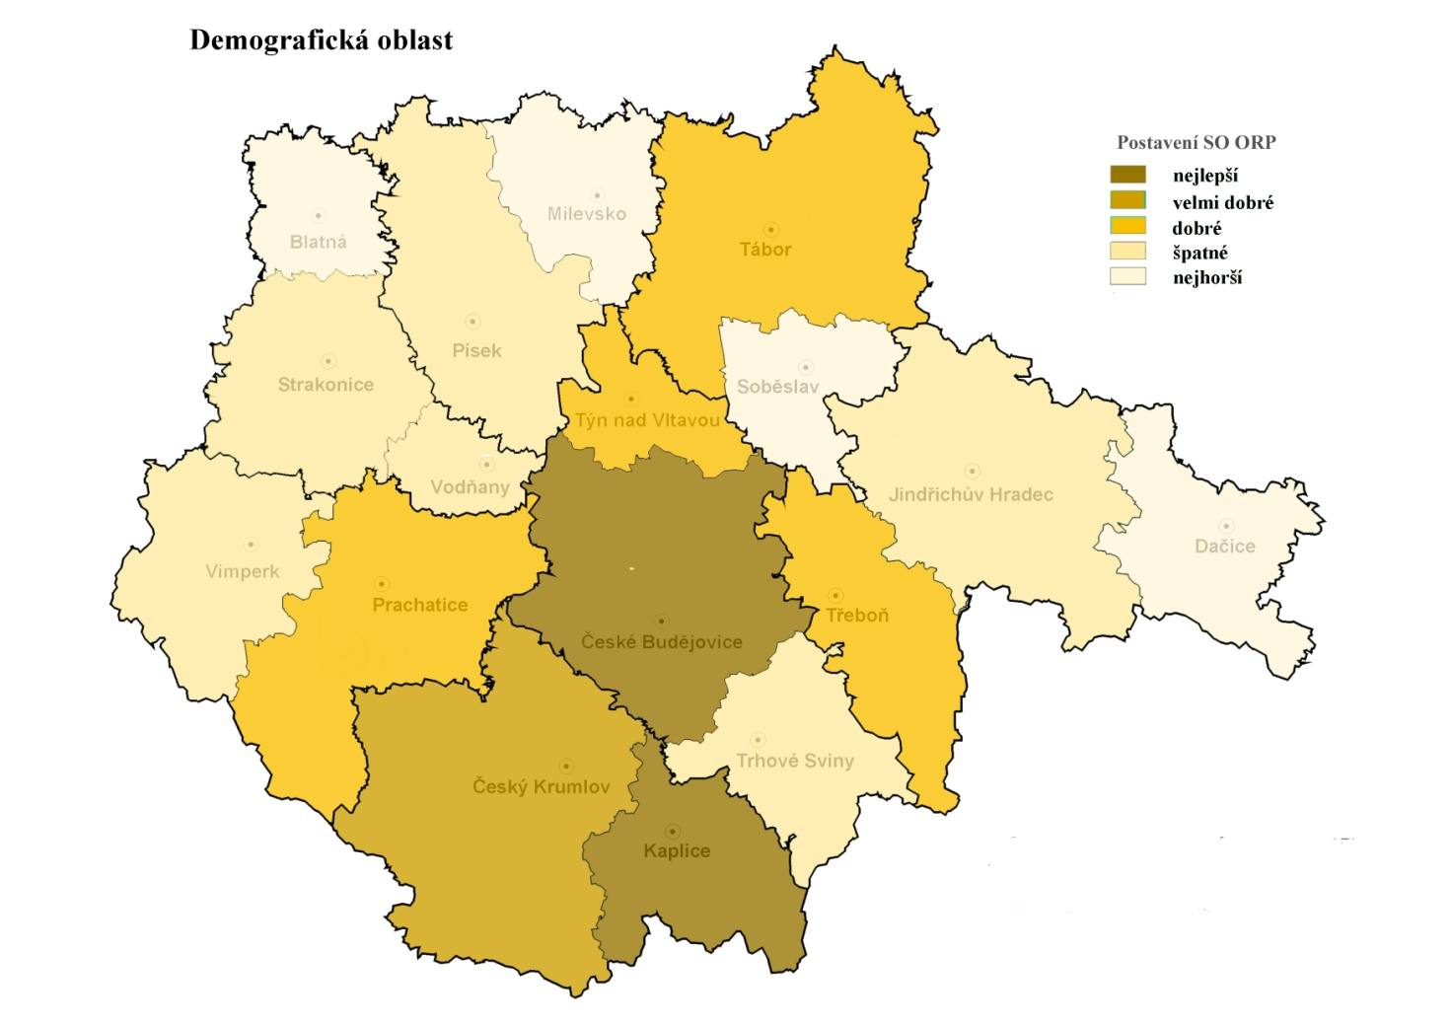
V celkovém hodnocení se tedy na prvních příčkách umístily SO ORP České Budějovice, Kaplice a Český Krumlov. Mezi těmito správními obvody má Českobudějovicko výsadní postavení hlavně díky vysoké hustotě osídlení (je dvakrát vyšší než u druhého nejzalidněnějšího Táborska) a nízké sídelní rozdrobenosti. Navíc má na rozdíl od správních obvodů Kaplice a Český Krumlov kladný migrační přírůstek obyvatelstva. Na druhou stranu Kaplice, která má migrační saldo nejhorší ze všech obvodů, se na druhé místo v demografické skupině ukazatelů dostala hlavně díky dobré věkové struktuře a také nejvyššímu podílu cizinců. Ten je proti krajskému průměru téměř trojnásobný. Mimo ukazatele popisující věkovou strukturu obyvatelstva se Kaplice umístila na nejlepší pozici také v porodnosti a úmrtnosti. Svými výsledky se tak dostala do skupiny správních obvodů klasifikovaných jako „nejlepší“. Českokrumlovsko patří jako jediný správní obvod do skupiny velmi dobrých. Jeho pozici určila především dobrá věková skladba obyvatelstva stejně jako nízká úmrtnost či třetí místo v podílu cizinců.

V poslední skupině, tedy v okresech s nejhorší demografickou či sídelní strukturou, se ocitly SO ORP Milevsko, Soběslav, Blatná a Dačice. Na výsledcích lze vidět, že všechny čtyři správní obvody mají vysokou sídelní rozdrobenost, tedy je zde vysoký podíl obyvatel žijících v malých obcích. Obyvatelstvo všech čtyř obvodů navíc patří mezi nejstarší v kraji, což se projevuje i na vysoké úmrtnosti obyvatelstva (například v Soběslavi je hrubá míra úmrtnosti 11,9 ‰, téměř o polovinu více než v nejlepší Kaplici). Milevsko, Dačice i Soběslav navíc zaujímají poslední tři místa v podílu cizinců. Situaci Blatenska a Soběslavska alespoň mírně vylepšuje jejich kladná migrační aktivita.

Ekonomická oblast
V ekonomické oblasti je pozornost věnována odvětvové struktuře hospodářství s důrazem na služby, stavebnictví (včetně bytové výstavby) a cestovní ruch. Zařazeny byly rovněž indikátory podnikatelské aktivity obyvatelstva, investiční aktivity obcí a ukazatele, charakterizující schopnost ekonomiky zaměstnat ženy a starší věkové skupiny obyvatel.
Výsledné hodnocení je v ekonomické oblasti poněkud různorodější. V prvních dvou skupinách s lepšími výsledky skončilo celkem 6 obvodů. Většina z nich leží při jihozápadní hranici či ve středu kraje. Naopak do klasifikačních skupin „špatné“ a „nejhorší“ spadá 7 obvodů. Ty se drží nejčastěji při severozápadní hranici kraje, především v okresech Strakonice a Písek.
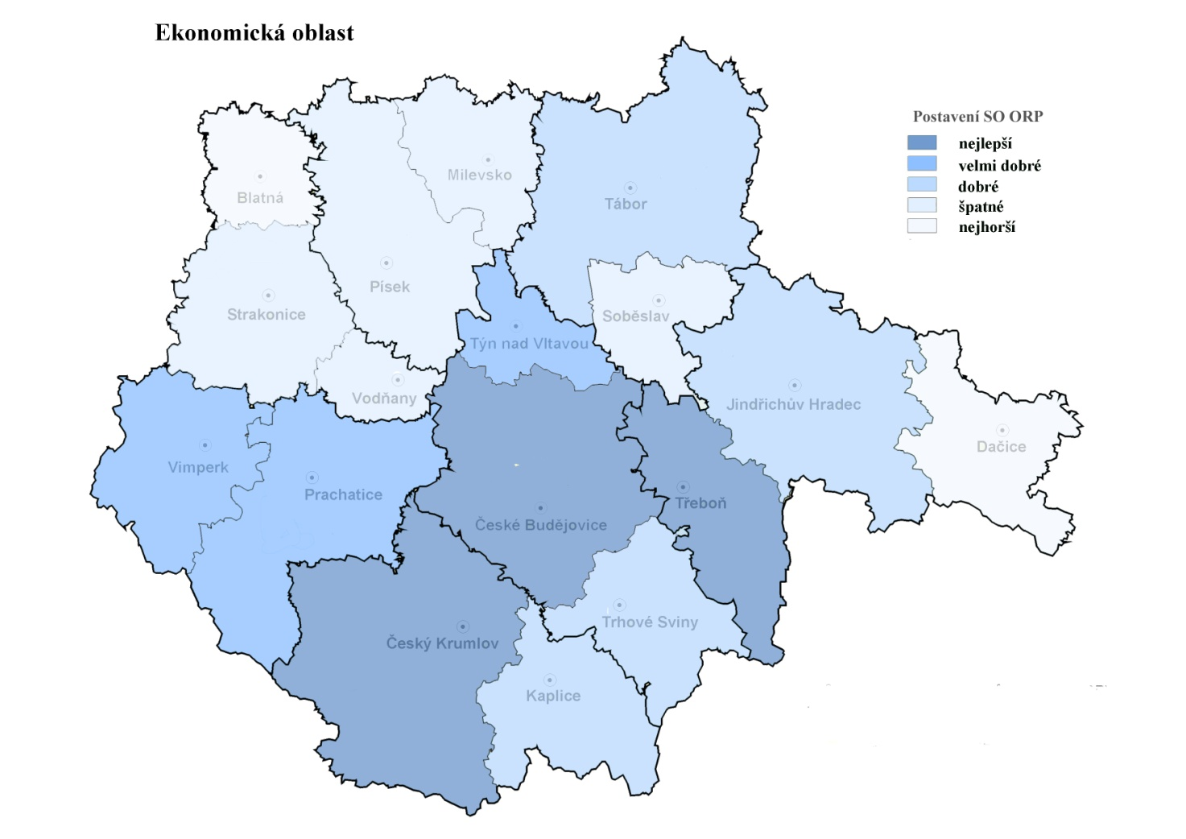

Jako ekonomicky nejsilnější se projevil správní obvod České Budějovice. Na druhém a třetím místě, avšak stále spadající do skupiny nejlepších obvodů, se umístily SO ORP Český Krumlov a Třeboň. České Budějovice obsadily první příčku celkem ve čtyřech ukazatelích – zaměstnanost, podnikání, ekonomická struktura a bytová výstavba. Všechny tři správní obvody se pak nachází v lepší polovině obvodů v ukazatelích cestovního ruchu, bytové výstavby a odvětvové ekonomické struktury. Druhou pozici Českému Krumlovu zajišťuje především první místo v cestovním ruchu, kde vysoce přesahuje průměr kraje a počtem hostů je více než dvojnásobný od druhého nejnavštěvovanějšího Vimperska. Cestovní ruch je významný i pro třetí správní obvod Třeboň. Prvenství však Třeboň drží v investiční aktivitě obcí a v bytové výstavbě se umístila hned za vedoucím SO ORP České Budějovice.
Ekonomicky nejslabšími obvody se ve srovnání projevily SO ORP Dačice a Blatná. Pro tyto dva SO ORP je shodná především méně příznivá struktura ekonomiky. Je zde relativně více obyvatel zaměstnaných v primárním či sekundárním sektoru. Dále je pro ně příznačný podprůměrný cestovní ruch a zejména na Dačicku nízká zaměstnanost vybraných skupin a menší bytová výstavba. Pozici Blatné navíc sráží i nízký index lokalizace ve stavebnictví. Oba obvody však mají průměrnou investiční aktivitu obcí a ve správním obvodu Dačice je navíc příznivá i generační výměna pracovní síly, ani to je ale nedokáže posunout z posledních míst tabulky.

Sociální oblast
Sociální oblast se zaměřuje na kvalitu života v daných územních obvodech. Vybrané indikátory se dotýkají nezaměstnanosti, mezd, zdravotnictví, vzdělání obyvatelstva, občanské angažovanosti, kvality bydlení, možností k rekreaci a sportu, ale také sociálně patologických jevů. Skupina sociálních indikátorů je poměrně rozmanitá a hodnoty, které obdržely jednotlivé SO ORP, jsou blízko u sebe. Jejich rozpětí je nejnižší ze všech oblastí.
Malá variabilita se projevila i při přiřazení ohodnocení jednotlivým SO ORP. Nejvíce obvodů (6) se umístilo ve skupině „dobré“. Dalších 6 obvodů patří do skupin „velmi dobré“ a „nejlepší“ a posledních 5 obvodů do skupin „špatné“ a „nejhorší“. Skupina nejhorších obvodů se koncentruje do okresu Český Krumlov. Naopak nejlepší obvody v sociální oblasti jsou ve středu kraje v českobudějovickém okrese a táborském SO ORP.
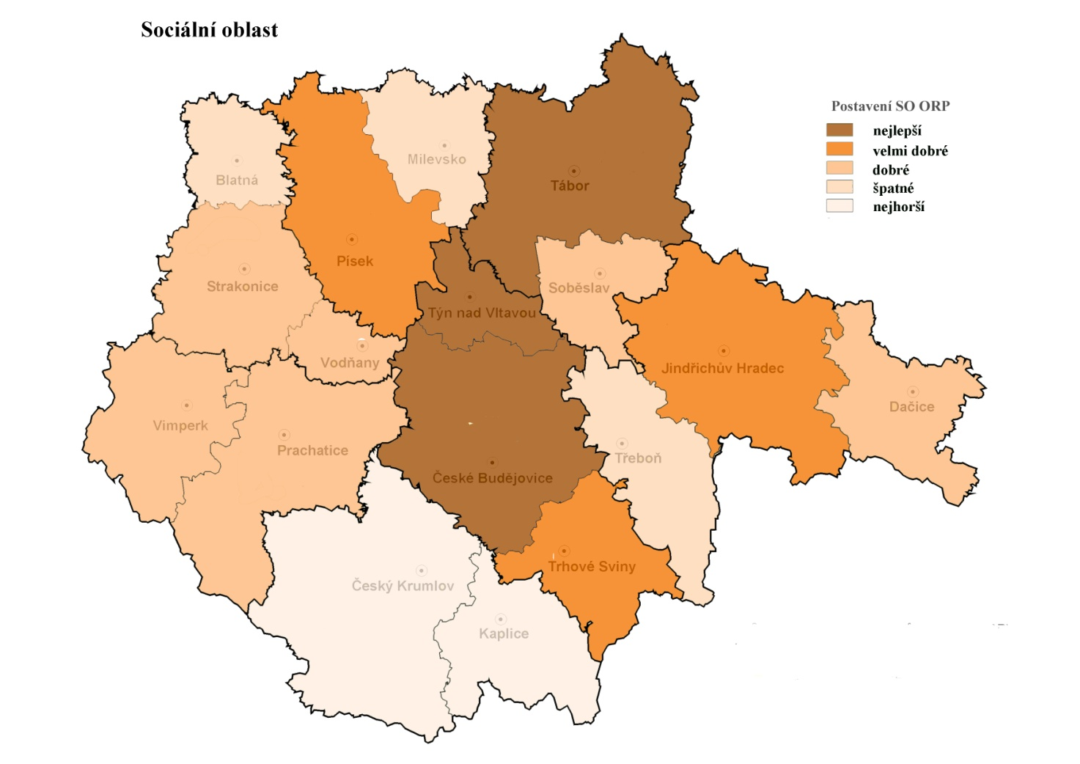
Nejlepší situaci z hlediska sociální oblasti bychom nalezli v SO ORP České Budějovice, Týn nad Vltavou a Tábor. Obvody mají nadprůměrnou kvalitu bydlení, vyšší průměrnou délku vzdělávání, vyšší odhad průměrné měsíční mzdy a také lepší podmínky k rekreaci a sportu než většina ostatních SO ORP. Nejlépe hodnocený správní obvod České Budějovice dosáhl prvenství v oblasti vzdělanosti a kvality bydlení, poslední je však z hlediska občanské angažovanosti a to hlavně díky podprůměrné volební účasti. Dobré výsledky nezaznamenal ani v oblasti sociálně patologických jevů. Druhý Týn nad Vltavou dosáhl prvenství v odhadu průměrné mzdy. Dá se oprávněně předpokládat, že příčinou je především přítomnost JE Temelín a vysoký podíl obyvatel zaměstnaných v energetice.
Ve skupině nejhorších obvodů z hlediska sociální oblasti se umístily oba obvody z okresu Český Krumlov. Pro tento okres je příznačný vysoký podíl nezaměstnaných osob (v obvodu Český Krumlov dokonce o 3 procentní body vyšší než krajský průměr) a významný vliv sociálně patologických jevů (výrazně nadprůměrná míra rozvodovosti, potratový index i podíl neúplných rodin se závislými dětmi). Celkově nejnižšího bodového ohodnocení dosáhl SO ORP Český Krumlov, který je na poslední příčce hned ve třech indikátorech. Obyvatelé tohoto okresu čelí nejvyšší míře nezaměstnanosti, mají nejnižší odhad průměrné měsíční mzdy a navíc nejhorší výsledky z hlediska sociálně patologických jevů (má například nejvyšší potratový index - o více než 12 potratů na 100 živě narozených převyšuje krajský průměr). Druhé nejhorší místo pro obvod Kaplice je určeno především posledním místem v průměrné délce školní docházky či obdobnou situací v sociálně patologických jevech jako v českokrumlovském obvodě.

Environmentální oblast
Výběr indikátorů v oblasti životního prostředí se zaměřil na ekologickou stabilitu území a ekologické zemědělství. Pozornost byla dále věnována produkci komunálních odpadů, čistotě ovzduší a rovněž relativnímu významu ekologické dopravy.
V oblasti životního prostředí jsou mezi jednotlivými SO ORP větší rozdíly. Nejvíce ORP spadá do skupin „nejlepší“ a „špatné“ – obě skupiny mají po pěti obvodech. Skupiny „nejhorší“ a „velmi dobré“ zahrnují každá 2 obvody a zbylé tři obvody jsou ve skupině „dobré“. Podle územního rozložení je vidět, že nejlepší životní prostředí lze nalézt při jihozápadní hranici kraje, ale i na Třeboňsku. Pro tyto oblasti Jihočeského kraje jsou typická především četná území se zvýšenou ochranou přírody. Obvody s velmi dobrým hodnocením životního prostředí jsou také u východních hranic kraje v okresu Jindřichohradeckém. Naopak nejhorší životní prostředí je ve středu kraje a při jeho severní hranici, kde je méně chráněných území a v případě Českobudějovicka nebo Táborska i větší koncentrace obyvatel.
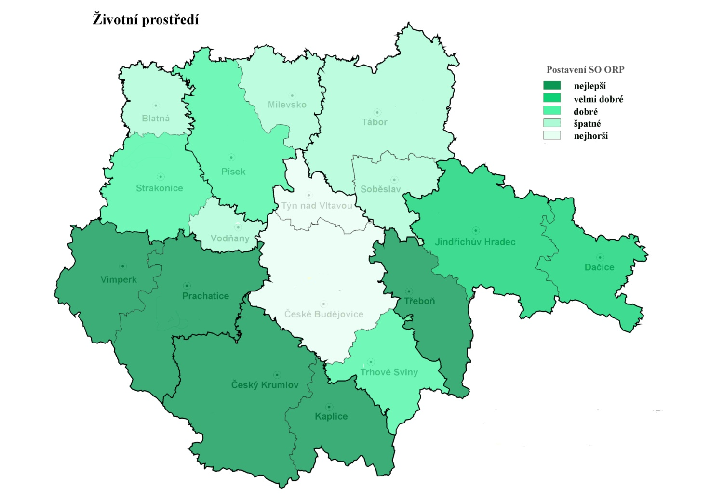
Jak bylo řečeno, mezi nejlepší obvody patří obvody okresů Prachatice a Český Krumlov. Do této skupiny se však řadí i obvod Třeboň, hlavně díky dobré ekologické stabilitě, kdy podíl území zvýšené ochrany je jednoznačně nejvyšší (až 90 %). Pro všechny obvody je příznačná velmi dobrá ekologická stabilita a vysoký podíl půdy v ekologickém zemědělství. V horší polovině se obvody nacházejí pouze u indikátoru relativního významu ekologické dopravy.
Pozici Vltavotýnska na samém konci pomyslného žebříčku určují především poslední místa v indikátorech kvantifikujících ekologickou stabilitu a množství komunálního odpadu na obyvatele. Například podíl území se zvýšenou ochranou tvoří na ploše tohoto správního obvodu pouhá 2 %, což je hodnota vysoce podprůměrná. České Budějovice, které taktéž spadají do skupiny nejhorších obvodů, jsou na posledním místě pouze jednou a to v kvalitě ovzduší. Horší postavení však mají i v ekologické stabilitě či v podílu půdy v ekologickém zemědělství. Jejich bodové hodnocení mírně vylepšuje relativní význam ekologické dopravy, ve kterém SO ORP České Budějovice stojí na prvním místě.

Celkové hodnocení
Celkové hodnocení se zakládá na aritmetickém průměru normovaných hodnot jednotlivých SO ORP, kterých dosáhly ve čtyřech zmíněných oblastech. Každá oblast má tak stejnou váhu, přičemž jsou respektovány variability hodnot v rámci jednotlivých skupin. Tato variabilita je v každém hodnoceném úseku odlišná od ostatních. Nejvyšší variační rozpětí, tedy rozdíl mezi SO ORP s obdrženou maximální a minimální hodnotou, bylo zjištěno s oblasti demografické, nejnižší pak v oblasti sociální. Tato zjednodušená míra variability říká, že v oblasti demografické jsou mezi ORP nejvyšší rozdíly a naopak, že v oblasti sociální jsou si správní obvody v hodnocení (až na výjimky) více podobné. Také výběrový rozptyl vychází pro oblast demografickou nejvyšší, zatímco pro oblast sociální nejnižší. V souvislosti s tím, že každá oblast vypovídá o jiných kvalitách správního obvodu, je variabilita výsledného hodnocení ještě o něco nižší.
Jak vyplývá z předchozího textu, je celkové pořadí správních obvodů určeno normovanými hodnotami jednotlivých oblastí a nemusí se tedy vždy plně shodovat s průměrem pořadí v těchto oblastech.
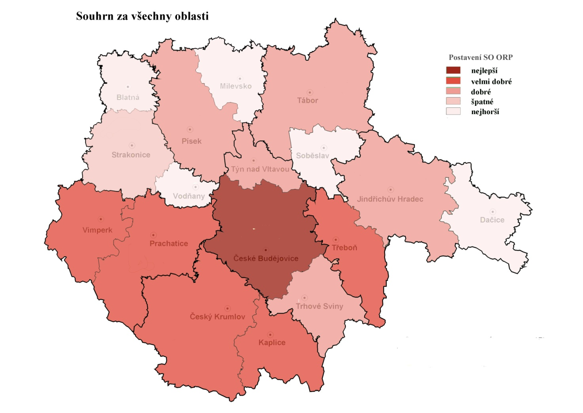
V celkovém srovnání se na prvním místě a s relativně větším odstupem od ostatních umístil SO ORP České Budějovice. Tento obvod byl zařazen do kategorie „nejlepší“ a vzhledem k výraznějšímu odstupu (přesahující jednu pětinu z celkového rozpětí) od druhého nejlepšího obvodu Český Krumlov je v této kategorii sám. Správní obvod České Budějovice byl jako nejlepší ohodnocen ve třech oblastech – jedná se o oblast demografickou, ekonomickou a sociální. V oblasti životního prostředí se sice umístil na předposlední příčce, což ohodnocení mírně snížilo, nicméně z první příčky ho neposunulo.
Ve skupině „velmi dobrých“ obvodů se umístilo hned pět SO ORP. Patří sem Český Krumlov, Třeboň, Kaplice, Prachatice a Vimperk. Všech pět správních obvodů patří mezi nejlepší obvody z hlediska životního prostředí. Český Krumlov má pak velmi dobré výsledky i v oblasti ekonomické a demografické. Na jeho celkově druhé příčce nezměnilo nic ani nejhorší umístění v oblasti sociální. Třeboň pak kromě dobrého životního prostředí má i velmi dobrou ekonomickou oblast (3. místo za Českými Budějovicemi a Českým Krumlovem). SO ORP Kaplice se na celkovém čtvrtém místě drží hlavně díky své demografické struktuře. Prachaticko a Vimpersko do této skupiny patří především díky dobrému životnímu prostředí, ale i poměrně příznivé ekonomické situaci.
Ve skupině se „špatným“ celkovým hodnocením skončil pouze jeden správní obvod a to obvod Strakonice. Tento obvod se ve všech oblastech pohyboval ve skupinách s dobrým či špatným hodnocením. Ve skupině „nejhorších“ obvodů se v celkovém hodnocení ocitly SO ORP Milevsko, Blatná, Soběslav, Dačice a Vodňany. Souhrnně by se dalo říci, že všech pět správních obvodů jsou obvody se starším obyvatelstvem (s výjimkou Vodňan), horší sídelní strukturou a navíc problematickou ekonomickou oblastí. Pro první čtyři jmenované obvody je shodné umístění mezi „nejhoršími“ v demografické oblasti. Blatná a Dačice se navíc v této skupině umístily i při hodnocení podle ekonomických ukazatelů. Jediný obvod, který se v některé dílčí oblasti dokázal dostat do skupiny s lepším hodnocením (skupina „velmi dobré“) byl SO ORP Dačice při hodnocení úrovně životního prostředí.

